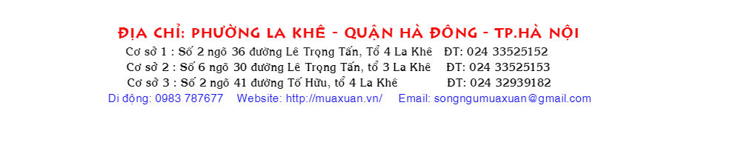

HỒ SƠ CÁ NHÂN CỦA TRẺ

THÔNG TIN CỦA TRẺ
2 Ảnh 3 x 4
1 nộp lại nhà trường
Họ và tên trẻ: ..........................................................................
Tên gọi ở nhà:..........................................................................
Ngày/tháng/năm sinh:..............................................................
Giới tính : Nam Nữ
THÔNG TIN CỦA BỐ MẸ
1. Thông tin của Bố | 2. Thông tin của Mẹ
Họ và tên:.................................................  Ngày/tháng/năm sinh:..............................  Số điện thoại:............................................  Email:........................................................  Nghề nghiệp:............................................  Cơ quan:...................................................  Hộ khẩu thường trú: ................................  ..................................................................  Địa chỉ nơi ở: ...........................................  .................................................................. | Họ và tên:.................................................  Ngày/tháng/năm sinh:..............................  Số điện thoại:............................................  Email:........................................................  Nghề nghiệp:............................................  Cơ quan:...................................................  Hộ khẩu thường trú: ................................  ..................................................................  Địa chỉ nơi ở: ...........................................  ..................................................................

THÔNG TIN NGƯỜI ĐÓN TRẺ

STT | Họ tên | Mối quan hệ với bé | Năm sinh | Số điện thoại
1
2
3
4
5
Lưu ý: Trong trường hợp có sự thay đổi người đón trẻ, phụ huynh phải trực tiếp đến đăng ký tại văn phòng nhà trường hoặc gọi điện thoại đến giáo viên chủ nhiệm tại lớp để báo thông tin người đón trẻ mới (trước giờ đón trẻ)
Nếu không có thông báo của phụ huynh, nhà trường có quyền từ chối trả trẻ./.

THÔNG TIN LIÊN HỆ TRONG TRƯỜNG HỢP KHẨN CẤP

Họ và tên:...................................................................... Mối quan hệ với trẻ:..................
Số điện thoại:.................................................Email:........................................................
THÔNG TIN SỨC KHOẺ CỦA TRẺ

Tình trạng sức khỏe hiện tại của trẻ:................................................................................
Cân nặng:...........................................kg ; Chiều cao:.................................................cm
Chế độ ăn chính hiện tại:..................................................................................................
Bệnh bẩm sinh ( hoặc mãn tính):....................................................................................
Bệnh thường mắc: + Viêm mũi + Viêm tai + Viêm phế quản
+ Bệnh khác....................................................................................
Các nguyên nhân khiến trẻ dị ứng:..................................................................................
Sốt co giật: Có Không
Ngày đi viện gần nhất: ......../......./........; Nguyên nhân:..................................................
Những lưu ý riêng về sức khỏe của trẻ:...........................................................................
Họ tên và điện thoại bác sỹ riêng( nếu có): .....................................................................
Những lưu ý trong sinh hoạt, tính cách, thói quen, sở thích của trẻ:...............................
..........................................................................................................................................
NGUYỆN VỌNG CỦA PHỤ HUYNH

...........................................................................................................................................................................................................................................................................................................................................................................................................................
Tôi cam kết những thông tin trên là chính xác. Tôi đồng ý cho nhà trường sử dụng những thông tin trên cho hoạt động quản lý của nhà trường theo quy định./.
Hà Nội, ngày........tháng.....năm.......
ĐẠI DIỆN PHỤ HUYNH
(Ký và ghi rõ họ tên)

